**Christ Roi A**

Matthieu 25, 31-46 *J’avais faim et vous m’avez donné à manger/et vous ne m’avez pas donné à manger…*

Parabole du jugement dernier

(23/11/08)

**Pour une animation de partage d’évangile avec les enfants :**

Voilà encore un évangile dur à avaler. On a intérêt à aller voir une traduction proche du texte grec : <http://atelier-evangile.catho-bruxelles.be/Ateliers/34dim-a.pdf> . Pour ceux que cela intéresse et qui peuvent avoir le livre, il y a un commentaire de Françoise DOLTO à propos de ce texte, dans le livre *La foi au risque de la psychanalyse,* chez Gallimard, p.333*.*

Malgré tout cela, nous nous sommes demandé ce que ces pauvres chèvres, boucs, etc. (selon les traductions) avaient fait pour mériter une telle place ! En cherchant dans le texte grec et dans des dictionnaires, nous avons trouvé que le mot traduit par « brebis » désigne tout animal à quatre pattes ayant coutume de paître et généralement, une brebis ou une chèvre et que le mot traduit par « chèvres » ou « boucs » désigne les petits de ces animaux[1]. L’opposition ne serait donc pas entre 2 espèces, mais entre bêtes fécondes, donnant la vie, et bêtes jeunes. Mais alors, le texte condamnerait des jeunes qui pourtant ont encore à grandir ? Peut-être fait-il plutôt la séparation entre des comportements donnant la vie, féconds, et des comportement infantiles qui peuvent être normaux pour des enfants, mais ne correspondent plus à un être humain qui grandit, qui se socialise (voir le jeu n°2).

L’évangile fait la distinction entre ceux qui font et ceux qui ne font pas. Pas entre ceux qui voient ou non le Christ dans le pauvre. En effet, les 2 groupes de l’évangile posent la même question au Roi : quand est-ce que nous t’avons vu ? Mais, sans avoir vu, les « féconds » ont simplement aidé leurs frères humains. Les autres ne l’ont pas fait, alors même qu’ils semblent prêts à « se mettre au service du Seigneur ». Ce sont en effet les seuls qui parlent en ces termes.

Pour **les moyens et les grands, les adultes**, on pourrait travailler avec des **images** :

* une série A d’images de gens à aider
* une série B d’images de gens en train d’en aider d’autres

Les 2 séries sont mélangées et l’ensemble est donné en vrac aux participants. Il s’agit de séparer les images en ensembles bien distincts : à droite les images montrant des gens en relation, qui aident les autres, font quelque chose pour les autres ; à gauche les images des gens à aider, qui ne sont en relation avec personne[2]. On lit alors le texte…

Avec les **plus jeunes ou ceux qui ont envie de bouger**, on pourrait faire cette **gestuation** :

Si le groupe est suffisamment nombreux, le séparer en 2 groupes de 7 participants : les uns à droite, les autres à gauche. Chaque groupe forme une ronde, puis lâche les mains. On commence par le groupe de droite. Un animateur lit le texte par morceaux, un autre animateur (ou un adulte qu’on met dans le coup) indique le geste aux participants.

Groupe de droite :

|  |  |  |
| --- | --- | --- |
| *j’avais faim* | matthieu 25, 31 (j'ai eu faim et | chaque personne du cercle tend les mains devant elle |
| *et vous m’avez donné à manger* | matthieu%2025,%2031%20(j'ai%20eu%20faim%20et | le 1er tend sa main droite au 2ème, qui la prend. Les autres ont les bras le long du corps. |
| *j’avais soif* | matthieu 25, 31 (j'ai eu faim et | idem 1 |
| *et vous m’avez donné à boire* | matthieu%2025,%2031%20(j'ai%20eu%20faim%20et | le 1er et le 2ème se redonnent les mains et le 2ème tend sa main droite au 3ème qui la prend… |
| ainsi de suite jusqu’à : |  |  |
| *j’étais en prison* | matthieu 25, 31 (j'ai eu faim et |  |
| *et vous êtes venus jusqu’à moi* | matthieu 25, 31 (j'ai eu faim et | le 6ème tend sa main droite au 7ème qui la prend : il garde donc une main libre, le cercle ne se referme pas. |

Groupe de gauche :

Même disposition de départ, même progression :

|  |  |  |
| --- | --- | --- |
| *J’avais faim* | matthieu 25, 31 (j'ai eu faim et | idem plus haut |
| *et vous ne m’avez pas donné à manger* | matthieu 25, 31 (j'ai eu faim et | mains derrière le dos |

A partir d’ici, rien ne change, rien ne se noue, rien ne progresse : le mouvement est le même jusqu’à « … *et vous ne m’avez pas visité* »

Fin :

|  |  |
| --- | --- |
| *Et ils s’en iront, ceux-ci au châtiment éternel* | Chacun s’en va seul, de son côté, tête baissée, dos voûté, regard vers le sol (comme recroquevillé sur soi). |
| *et les justes à la vie éternelle* | Le groupe (dont les participants ne se sont pas lâché les mains) se met en route, en farandole, sous la conduite du dernier à qui on a donné la main… |

Ensuite, les groupes changent de côté et on recommence le tout.

On peut ensuite se poser la question : pourquoi a-t-on recommencé en changeant de côté ?

**Avec tous ceux que la lecture ne rebute pas ou avec des groupes d’âges mélangés** dont certains lisent bien, on pourrait **lire le texte en morceaux**.

* Matériel : le texte coupé en morceaux, voir annexe 1.
* Les participants reçoivent chacun un morceau du texte. S’ils sont suffisamment nombreux, on donne un morceau à une mini équipe de 2 ou 3 participants. On peut alors mélanger ceux qui savent lire et ceux qui ne savent (ou n’aiment) pas : ça ne les empêche pas d’avoir de bonnes oreilles !
* Quand les mini équipes reçoivent le texte, chaque équipe le lit à voix basse pour elle-même (indispensable s’il y a des non-lecteurs dans l’équipe). Puis, on commence.
* L’animateur lit le verset 31 et l’équipe qui reconnaît son morceau vient se mettre à côté de lui. Idem avec 32.
* À partir de 33, l’animateur ne lit plus que le morceau de gauche et les participants cherchent le morceau parallèle. Par ex : l’animateur lit le morceau 34, l’équipe qui reconnaît son morceau vient se mettre d’un côté de l’animateur et relit ce morceau. Ensuite on pose la question : qui a un morceau de texte qui ressemble à ça, où on entend des choses à peu près comme ça ? Si tout va bien, l’équipe qui a le morceau du verset 41 se présente, relis son morceau et se met de l’autre côté.
  + Ici, on s’arrête un moment pour chercher : quels sont les mots qui sont les mêmes/différents, qui manquent ? Qu’est-ce que ça change ? Pour que chacun puisse trouver, ne pas hésiter à relire les passages. Ne pas hésiter non plus à faire remarquer des points qui ne viendraient pas spontanément, par exemple :
  + 34//41 : maudits par qui ? / le feu préparé pour ?
  + 37-39 // 44 : Quel est le morceau de phrase que chaque groupe dit de la même façon ? Si on écoute 35-36 puis 37-39, comprend-on mieux qu’ils sont appelé « justes », qu’ils sont « ajustés » ? Si on écoute 42-43, puis 44, comprend-t-on mieux pourquoi ils sont « maudits », « mal dits » ou « disant mal » ? Quel mot utilisent-ils que personne n’a utilisé jusqu’ici ?
  + 40//45 : où sont passés les « frères » ?
  + 46 a//46b : que font-ils tous ?

**MCj03397800000[1]**Pour continuer la « **boîte à souvenirs** » du Royaume (voir du 25ème au 28ème dimanche A), il y a des petites couronnes de ci de là, après les petits jeux.

**Petits jeux :** (NB : quand il y a des choses *[écrites comme ceci]* c’est une remarque, une question pour nous, adultes, animateurs)

1. **Mets tes lunettes**

Mets tes MCj03086220000[1] de ressuscité et distingue les mots de l’évangile d’aujourd’hui qui pourraient désigner le Christ ressuscité. Attention, il y a peut-être des intrus…

|  |  |  |  |  |
| --- | --- | --- | --- | --- |
| fils de l’homme | justes | démon | roi | père |
| brebis | petits | homme | seigneur | toi |
| maudits | étranger | moi | berger | frères |

1. **Mots croisés**

|  |  |  |  |  |  |  |  |  |  |  |  |  |
| --- | --- | --- | --- | --- | --- | --- | --- | --- | --- | --- | --- | --- |
| 1 |  |  |  |  |  |  |  |  |  |  |  |  |
| 2 |  |  |  |  |  |  |  |  |  |  |  |  |
| 3 |  |  |  |  |  |  |  |  |  |  |  |  |
| 4 |  |  |  |  |  |  |  |  |  |  |  |  |
| 5 |  |  |  |  |  |  |  |  |  |  |  |  |
| 6 |  |  |  |  |  |  |  |  |  |  |  |  |
| 7 |  |  |  |  |  |  |  |  |  |  |  |  |

Horizontalement, trouve ces mots de l’évangile d’aujourd’hui :

1. Ceux qui sont ajustés à Dieu.
2. Pour qu’elle continue, il faut que les fils deviennent des pères et aient des fils ou des filles.
3. Les fils d’un même père. Ils ne sont pas obligés de s’aimer, mais ils vivent dans la même maison.
4. Le mot se trouve 4 fois dans le texte : au futur, au présent et au passé. Il exprime un mouvement et se dit du Fils de l’homme et des bénis du Père.
5. Dans le monde des stars, ça veut dire la célébrité. Dans la Bible, ça veut dire le poids, la présence, l’importance de Dieu.
6. Au début de l’année, on le fait avec les nouveaux. On le fait aussi avec des invités.
7. Le ... c’était le Roi, mais personne ne le savait.

Verticalement : ceux qui sont placés à gauche voulaient bien se mettre au ... du Seigneur, mais ne se sont pas mis au ... de leurs frères.

*[ justes, vie, frères, venir, gloire, accueillir, petit / service ]*

1. **Petite flèche deviendra grande**

Fais une flèche vers les personnages pour montrer à quel âge on peut :

|  |  |  |  |  |  |
| --- | --- | --- | --- | --- | --- |
| □ avoir faim | □ avoir soif | □ être étranger | □ être nu | □ être malade | □ être prisonnier |

|  |  |  |  |  |
| --- | --- | --- | --- | --- |
| MCj04134560000[1] | grandir kieffer 2 | grandir kieffer 3 | grandir kieffer 5 | MCj03516340000[1] |

|  |  |  |  |  |  |
| --- | --- | --- | --- | --- | --- |
| □ donner quelque chose à manger | □ donner un verre d’eau | □ accueillir quelqu’un | □ habiller quelqu’un | □ rendre visite à un malade | □ rendre visite à un prisonnier |

Ensuite, fais une flèche vers les personnages pour montrer à quel âge on peut : ⮥

Alors, si un grand ne donne pas à manger à quelqu’un qui en a besoin ou n’accueille pas un étranger ou bien ne rend pas visite à quelqu’un de malade, ça voudrait dire qu’il se conduit comme…. ?

**?MCj03397800000[1] ?** Un âge minimum, maximum pour le Royaume ?

1. **Bon pour une couronne (de diamant ?)**

Recevoir une maison en héritage, ça veut dire que, avant, cette maison appartenait à nos parents et que, quand ils meurent, elle nous appartient.

Si tu veux en savoir plus sur les héritiers de cette couronne, écoute très attentivement l’évangile d’aujourd’hui.

Dans cet évangile-ci, Jésus parle des héritiers du Royaume en disant que ce sont ceux qui sont capables de :

MCj04039670000[1]

voir ?

parler ? écouter ?

aimer les autres ?

croire en Dieu ? donner ?

savoir qu’un pauvre c’est Jésus

guérir les malades ?

libérer les prisonniers ?

marcher ?

obéir ?

* Si tu es certain que le texte parle de ça, barre le  ?.
* Si tu es certain que le texte ne parle pas de ça, barre tout le mot.
* Si tu ne sais pas, laisse le  ? .

À ton avis, les héritiers ressemblent plus à ceci MCj04116520000[1] ? Ou à ceci : 

**?MCj03397800000[1] ?** Le Royaume, il se gagne ? Il se reçoit ? Comment ?

1. **Carte d’identité de l’homme aux 4 noms**

Regarde ta carte d’identité si tu en as une. Combien comporte-elle de noms pour te désigner ? Voici la carte d’identité d’un personnage de l’évangile d’aujourd’hui. C’est une carte d’identité à 4 volets. Sur chaque volet, il y a un nom différent qui désigne la même personne.

|  |  |  |  |
| --- | --- | --- | --- |
| carte d’identité de................................ | | | |
| **.... .. …….** | **...** | **.....** | **.....** |
| Il a un père.  Son nom exprime le contraire de « inhumain ».  C’est lui qui sépare ce qui est mélangé. | Il est celui qui parle. | Il est celui qu’on nourrit, habille, accueille… | Il le devient quand il est mis en relation, nourri, accueilli, vêtu… (Attention : dans le texte, ce mot est au pluriel, il désigne plusieurs personnes). |

Complète la 1ère case de chaque volet. Le nom à y inscrire se trouve dans le texte de l’évangile. Pour t’aider à trouver chaque nom, lis ce qui est écrit juste en dessous.

Quand c’est fini, trouve un nom général à écrire tout en haut de la carte d’identité.

Bonus ! Cette même personne reçoit aussi un autre nom dans l’évangile d’aujourd’hui. Un nom qui lui est donné quand elle n’est PAS reconnue. Trouve ce nom.

(Un indice : regarde les phrases où il y a la question « quand ? »)

Super bonus ! Est-ce que ça pourrait être ta carte d’identité ? Celle de ton voisin ?

*[ Pour l’expression « Fils de l’homme », voir boîte à mots et 21ème dimanche A* <http://www.catho-bruxelles.be/-Bible-et-enfants-.html> *]*

1. **MCj04077120000[1]En route vers la gloire**

En hébreu, la gloire, c’est le poids, la présence, l’importance.

Dans ce poids-ci, écris ceux qui ont eu de l’importance pour les gens qui sont à la droite :



a - - - - - -

a - - - - - - - -

é - - - - - - - -

n - -

m - - - - - -

p - - - - - - - - -

Dans ta paroisse, connais-tu des gens qui s’occupent des mêmes personnes ?

*[ pour d’autres jeux sur la gloire, voir le 7ème dimanche de Pâques A ]*

1. **Petits dessins pour réfléchir**

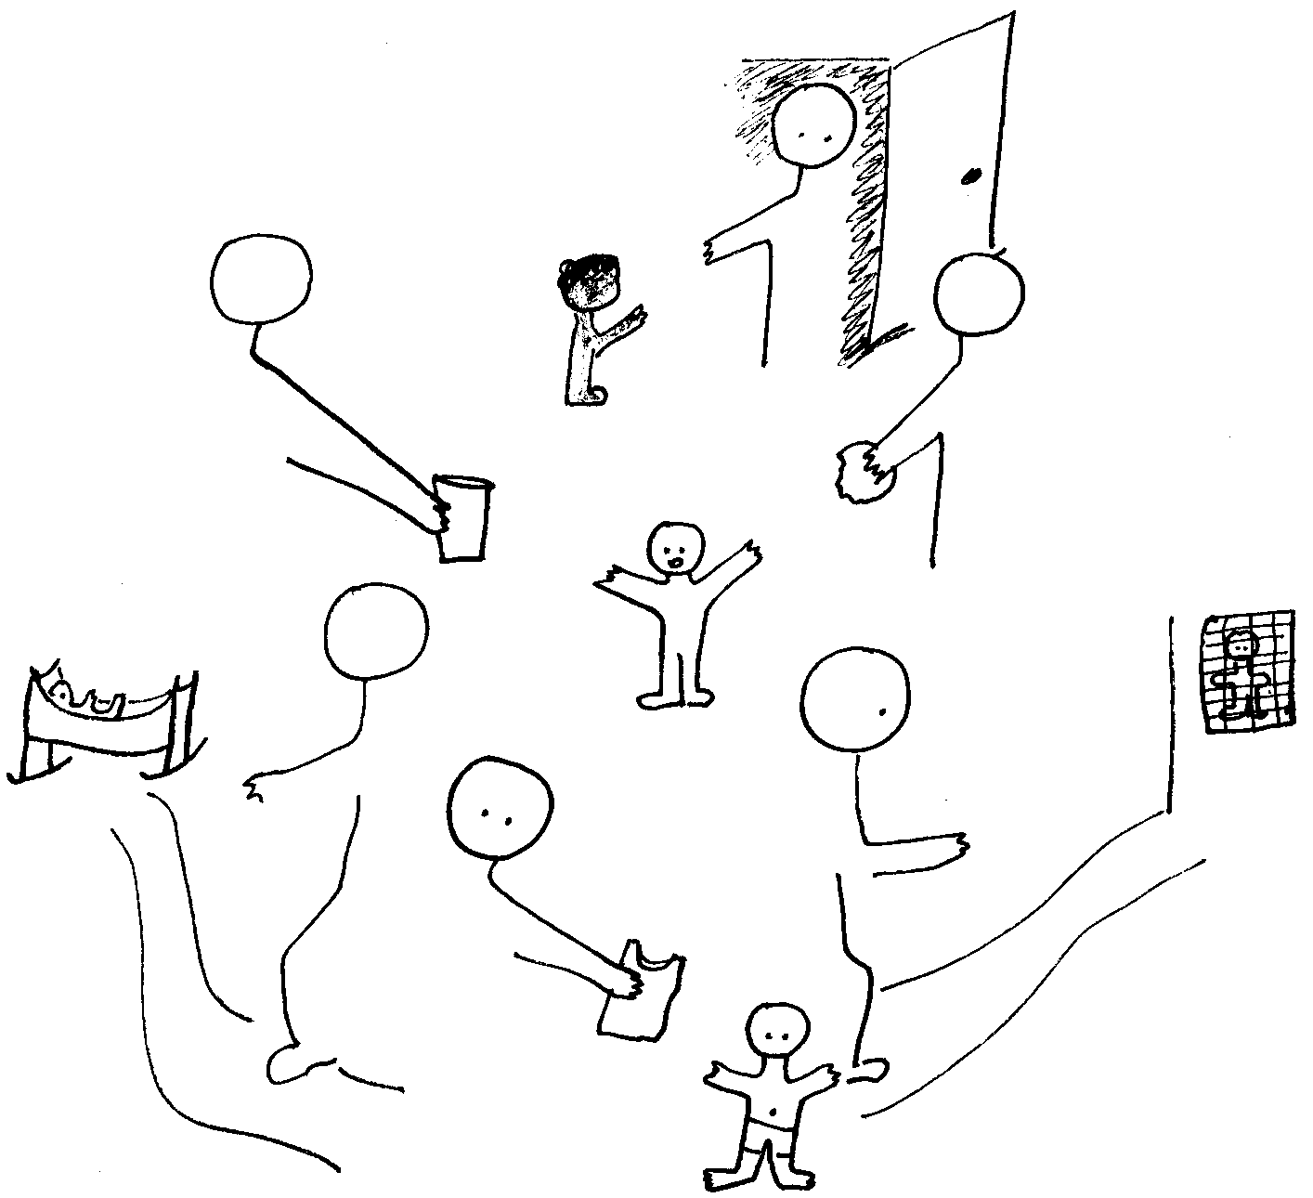

Quelle phrase de l’évangile d’aujourd’hui mettrais-tu avec ce dessin ?

Penses-tu que la personne qui a fait le dessin a vraiment bien compris ce que le Roi voulait dire ?

**?MCj03397800000[1] ?** Le Royaume : le club des mamans et des bébés ?

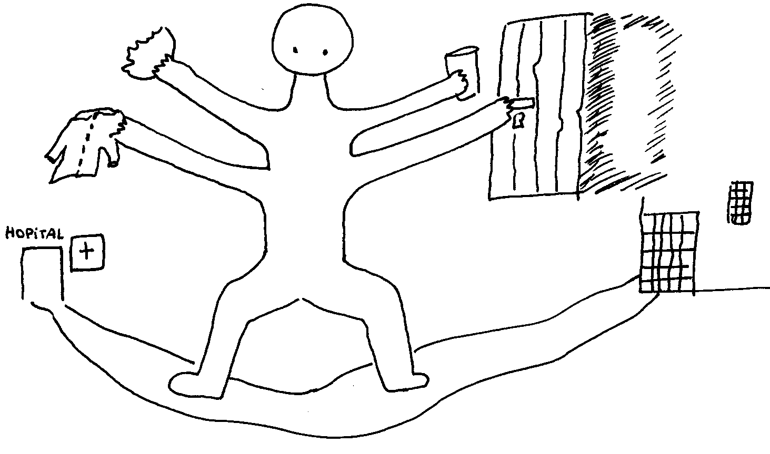

Regarde ce dessin-ci. Que vois-tu ? À ton avis, l’évangile parle-t-il de ça ?

Lequel des 2 groupes dit toutes les actions en même temps ? Ceux qui sont à la droite ou ceux qui sont à la gauche ?

**?MCj03397800000[1] ?** Le Royaume : le club des supermans ?

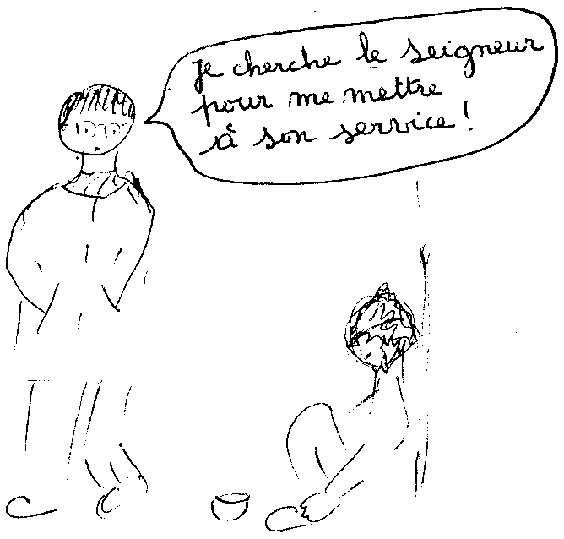

Dans le texte de l’évangile, **qui** parle de « *se mettre au service du Seigneur* » ?

Invente un nom pour la marque de lunettes que porte le personnage du dessin.

1. **Diviser pour régner ?**

Dans le langage courant, on emploie souvent diviser et séparer comme des synonymes. Dans la bible, ces deux mots ne le sont jamais. Séparer, c’est le travail de Dieu, diviser, c’est le travail du du diable (on l’appelle aussi le diviseur dans la bible).

A ton avis, dans les deux images ci-dessous, qui est au travail ? La même personne dans les deux cas ? Quel est le résultat de ce travail ?

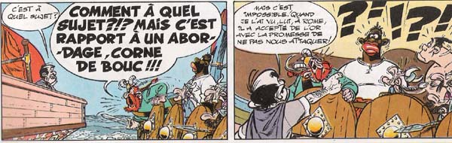

Goscinny et Uderzo, *La Zizanie*, Dargaud, 1970

C’est **-------------** qui est au travail ici. Quel est le résultat ?





C’est **-------------** qui est au travail ici. Quel est le résultat ?

Quel dessin est le plus proche de ce que fait le fils de l’homme dans l’évangile d’aujourd’hui ?

**Avec des images**

1)

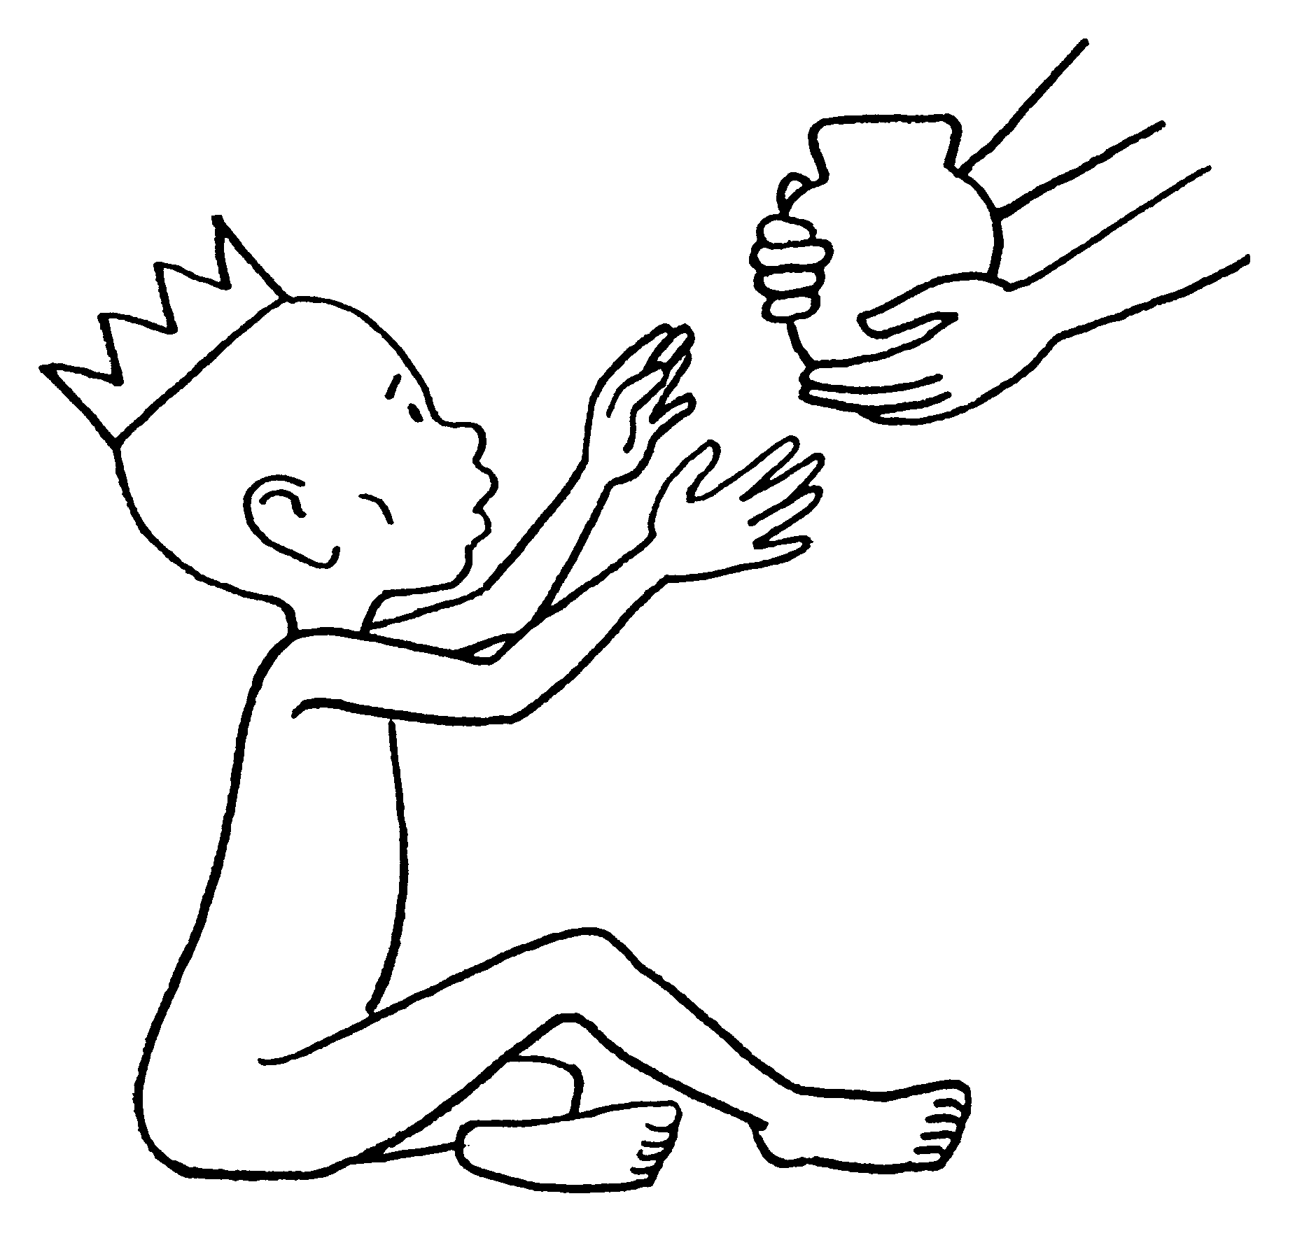 [3] Combien de couronnes à fabriquer pour la planète ?

2) Tu pourrais comparer cette image avec le petit dessin n°2 du petit jeu n°4.

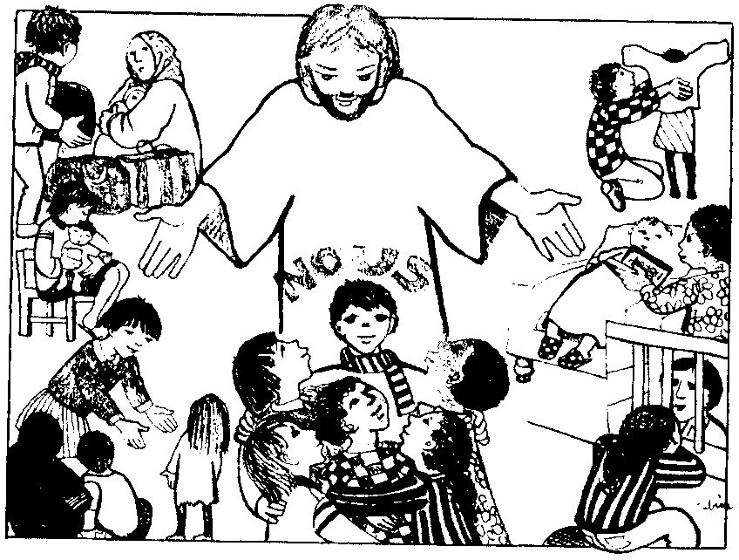[4]

1. Il existe une chouette oeuvre d’art qui montre le 1er volet de l’évangile (j’avais faim, vous m’avez donné à manger...). Il est possible de la télécharger par morceaux ici :

<http://www.kuleuven.be/thomas/algemeen/actualiteit/tijdschriften/tijdschrift.php?id=1&active=117#active>

Sinon nous l’avons à la Maison de la Parole.

1. Il existe une multitude d’œuvres d’art montrant le jugement dernier, toutes plus effrayantes les unes que les autres...

À propos de l’une d’entre elles, celle de Rogier Van der Weyden, <http://www.artbible.net/3JC/-Mat-25,31_Final_Judgment_Jugement_dernier/index3.html>, il y a une lecture d’image parue dans Point de Repères (n° 125), disponible à la maison de la Parole.

**Annexe**

1) Texte de l’évangile disposé en colonnes (voir page suivante)

*[ Pour enlever les lignes du tableau : cliquer sur format, bordure et trame, bordure🡪aucun ]*

31 Jésus parlait à ses disciples de sa venue : « Quand le Fils de l’homme viendra dans sa gloire, et tous les anges avec lui, alors il siégera sur son trône de gloire.  
32  Toutes les nations seront rassemblées devant lui ; il séparera les hommes les uns des autres, comme le berger sépare les brebis des chèvres :

|  |  |
| --- | --- |
| 33  il placera les brebis à sa droite, | et les chèvres à sa gauche. |
| 34 Alors le Roi dira à ceux qui seront à sa droite :  'Venez, les bénis de mon Père, recevez en héritage le Royaume préparé pour vous depuis la création du monde. | 41  Alors il dira à ceux qui seront à sa gauche :  'Allez-vous-en loin de moi, maudits, dans le feu éternel préparé pour le démon et ses anges. |
| 35  Car j'avais faim, et vous m'avez donné à manger ; j'avais soif, et vous m'avez donné à boire ; j'étais un étranger, et vous m'avez accueilli ; 36  j'étais nu, et vous m'avez habillé ; j'étais malade, et vous m'avez visité ; j'étais en prison, et vous êtes venus jusqu'à moi !' | 42  Car j'avais faim, et vous ne m'avez pas donné à manger ; j'avais soif, et vous ne m'avez pas donné à boire ; 43  j'étais un étranger, et vous ne m'avez pas accueilli ; j'étais nu, et vous ne m'avez pas habillé ; j'étais malade et en prison, et vous ne m'avez pas visité.' |
| 37 Alors les justes lui répondront : 'Seigneur, quand est-ce que nous t'avons vu...? tu avais donc faim, et nous t'avons nourri ? tu avais soif, et nous t'avons donné à boire ? 38  tu étais un étranger, et nous t'avons accueilli ? tu étais nu, et nous t'avons habillé ? 39  tu étais malade ou en prison... Quand sommes-nous venus jusqu'à toi ?' | 44 Alors ils répondront, eux aussi : 'Seigneur, quand est-ce que nous t'avons vu avoir faim et soif, être nu, étranger, malade ou en prison, sans nous mettre à ton service ?' |
| 40  Et le Roi leur répondra : 'Amen, je vous le dis : chaque fois que vous l'avez fait à l'un de ces petits qui sont mes frères, c'est à moi que vous l'avez fait.' | 45 Il leur répondra : 'Amen, je vous le dis : chaque fois que vous ne l'avez pas fait à l'un de ces petits, à moi non plus vous ne l'avez pas fait.' |
| et les justes, à la vie éternelle. » | 46  Et ils s'en iront, ceux-ci au châtiment éternel, |

2) Quelques passages possibles si on veut faire une activité qui associe des passages bibliques (voir boîte à outils « associer des passages de la Bible » <http://www.catho-bruxelles.be/-Bible-et-enfants-.html>)

“Et moi, je n’aurais pas pitié de Ninive la grande ville où il y a plus de cent vingt mille êtres humains qui ne savent pas distinguer leur droite de leur gauche, et des bêtes sans nombre ! ” (Jonas 4:11 TOB)

“L’Esprit du Seigneur est sur moi parce qu’il m’a conféré l’onction pour annoncer la Bonne Nouvelle aux pauvres. Il m’a envoyé proclamer aux captifs la libération et aux aveugles le retour à la vue, renvoyer les opprimés en liberté, proclamer une année d’accueil par le Seigneur.” (Luc 4:18-19 TOB)

“On parlait de lui de plus en plus, et de grandes foules s’assemblaient pour l’entendre et se faire guérir de leurs maladies.” (Luc 5:15 TOB)

“Si tu vendanges ta vigne, tu n’y reviendras pas grappiller ; ce qui restera sera pour l’émigré, l’orphelin et la veuve. Tu te souviendras qu’au pays d’Egypte tu étais esclave ; c’est pourquoi je t’ordonne de mettre en pratique cette parole.” (Deutéronome 24:21-22 TOB)

“Tu n’opprimeras pas l’émigré ; vous connaissez vous–mêmes la vie de l’émigré, car vous avez été émigrés au pays d’Egypte.” (Exode 23:9 TOB)

“Arrive une femme de Samarie pour puiser de l’eau. Jésus lui dit : « Donne–moi à boire. »” (Jean 4:7 TOB)

“Si quelqu’un dit : « J’aime Dieu », et qu’il haïsse son frère, c’est un menteur. En effet, celui qui n’aime pas son frère, qu’il voit, ne peut pas aimer Dieu, qu’il ne voit pas.” (1 Jean 4:20 TOB)

“Vois : je mets aujourd’hui devant vous bénédiction et malédiction : la bénédiction si vous écoutez les commandements du SEIGNEUR votre Dieu, que je vous donne aujourd’hui, la malédiction si vous n’écoutez pas les commandements du SEIGNEUR votre Dieu, et si vous vous écartez du chemin que je vous prescris aujourd’hui pour suivre d’autres dieux que vous ne connaissez pas.” (Deutéronome 11:26-28 TOB)

“J’en prends à témoin aujourd’hui contre vous le ciel et la terre : c’est la vie et la mort que j’ai mises devant vous, c’est la bénédiction et la malédiction. Tu choisiras la vie pour que tu vives, toi et ta descendance, en aimant le SEIGNEUR ton Dieu, en écoutant sa voix et en t’attachant à lui. C’est ainsi que tu vivras et que tu prolongeras tes jours, en habitant sur la terre que le SEIGNEUR a juré de donner à tes pères Abraham, Isaac et Jacob.” (Deutéronome 30:19-20 TOB)

“Or, à Jérusalem, résidaient des Juifs pieux, venus de toutes les nations qui sont sous le ciel. A la rumeur qui se répandait, la foule se rassembla et se trouvait en plein désarroi, car chacun les entendait parler sa propre langue. Déconcertés, émerveillés, ils disaient : « Tous ces gens qui parlent ne sont–ils pas des Galiléens ? Comment se fait–il que chacun de nous les entende dans sa langue maternelle ? Parthes, Mèdes et Elamites, habitants de la Mésopotamie, de la Judée et de la Cappadoce, du Pont et de l’Asie, de la Phrygie et de la Pamphylie, de l’Egypte et de la Libye cyrénaïque, ceux de Rome en résidence ici, tous, tant Juifs que prosélytes, Crétois et Arabes, nous les entendons annoncer dans nos langues les merveilles de Dieu. »” (Actes 2:5-11 TOB)

“L’ange du SEIGNEUR lui apparut dans une flamme de feu, du milieu du buisson. Il regarda : le buisson était en feu et le buisson n’était pas dévoré. Moïse dit : « Je vais faire un détour pour voir cette grande vision : pourquoi le buisson ne brûle–t–il pas ? » Le SEIGNEUR vit qu’il avait fait un détour pour voir, et Dieu l’appela du milieu du buisson : « Moïse ! Moïse ! » Il dit : « Me voici ! » Il dit : « N’approche pas d’ici ! Retire tes sandales de tes pieds, car le lieu où tu te tiens est une terre sainte. »” (Exode 3:2-5 TOB)

“Le SEIGNEUR Dieu fit pour Adam et sa femme des tuniques de peau dont il les revêtit.” (Genèse 3:21 TOB)

“Lorsque Dieu commença la création du ciel et de la terre, la terre était déserte et vide, et la ténèbre à la surface de l’abîme ; le souffle de Dieu planait à la surface des eaux, et Dieu dit : « Que la lumière soit ! » Et la lumière fut. Dieu vit que la lumière était bonne. Dieu sépara la lumière de la ténèbre. Dieu appela la lumière « jour » et la ténèbre il l’appela « nuit ». Il y eut un soir, il y eut un matin : premier jour.” (Genèse 1:1-5 TOB)

1. Jean Radermakers (s.j.) traduit par « petits-chevreaux ».
2. Pour la droite et la gauche, voir boîte à mots : <http://www.catho-bruxelles.be/-Bible-et-enfants-.html>
3. J-F Kieffer, *1000 images d’évangile*, Les Presses d’Ile de France
4. J. VANDENBOSCH et Sabine de COUNE, *Prier la Parole Dominicale Année A*, Ed. Fidélité